Evaluation des risques en cybersécurité

  - Evaluation des risques en cybersécurité
  - Introduction
Il est nécessaire de réaliser une évaluation des risques pour évaluer les dangers, orienter ainsi les efforts d'atténuation et réduire les risques en mettant en œuvre des mesures de contrôle. Ce faisant, les institutions et les individus sont mieux préparés à prévenir et à réagir à une situation d'urgence. L'évaluation des risques est une première étape cruciale pour rédiger un plan d'urgence.
L'identification des risques et des dangers peut être décourageante et accablante, mais devient plus gérable avec un comité ou un groupe pour s'assurer que tous les problèmes et lacunes ont été traités. Comme pour toute planification et préparation aux situations d'urgence, les évaluations des risques et la documentation les concernant doivent être mises à jour dans les plans d'urgence de l'institution chaque fois qu'une nouvelle évaluation est effectuée ou au moins une fois par an.

  - Termes importants à connaître
- Un DANGER est quelque chose qui a le potentiel de causer des dommages.
- Un RISQUE est la probabilité qu'un danger cause des dommages.
- L'ATTÉNUATION consiste à éliminer les dangers qui empêchent une urgence de se produire et réduisent les dommages causés aux personnes, aux collections et aux biens.
- LA PRÉPARATION correspond aux activités qui préparent et équipent le personnel pour faire face à une urgence.
- L'INTERVENTION correspond aux activités qui fournissent des soins immédiats aux personnes et aux collections après une urgence.
- LE RÉTABLISSEMENT correspond aux activités qui suivent une urgence pour ramener les opérations à la normale ou à la « nouvelle normalité »

  - Problèmes courants observés
Bien que les organisations reconnaissent que l’évaluation des risques constitue une partie importante de leur pratique d’évaluation des risques d’entreprise, beaucoup d’entre elles ont du mal à mener une évaluation des risques appropriée. Parmi les lacunes courantes observées, on peut citer les suivantes :
- Mauvaise articulation des scénarios de risque : les scénarios de risque décrivant les événements « qui pourraient mal se passer » étaient souvent vagues et génériques, sans articuler les événements de menace, les vulnérabilités, les actifs et les conséquences spécifiques. Par conséquent, il est difficile de comprendre l’étendue des risques, de les relier au contexte organisationnel ou d’identifier des mesures ciblées pour y faire face.
- Identification des risques à l’aide d’une approche axée sur la conformité : une approche axée sur la conformité en matière d’évaluation des risques conduits à un comportement de « liste de contrôle », donnant un faux sentiment de sécurité selon lequel une organisation n’est exposée à aucun risque tant qu’elle remplit toutes les exigences de conformité.
- Absence de tolérance au risque : les organisations n’intègrent souvent pas leurs plans de gestion des risques de cybersécurité dans leur programme de gestion des risques d’entreprise. Par conséquent, la tolérance au risque de cybersécurité au niveau de l’entreprise est souvent ignorée et la direction a du mal à décider du niveau de prise de risque approprié à adopter tout en poursuivant les objectifs commerciaux de leur organisation.
- Déterminer la probabilité du risque en fonction des occurrences historiques ou prévues : les organisations ont traditionnellement utilisé la mesure du temps/de la fréquence (par exemple, les occurrences historiques ou prévues d’événements) pour estimer leur probabilité de risque. L’approche peut être inexacte lorsqu’elle est basée sur le nombre de fois qu’un incident s’est produit auparavant, en particulier lorsqu’il y a un manque d’informations sur les incidents de cybersécurité passés. Dans le contexte de la cybersécurité, la probabilité d’un incident de cybersécurité est indépendante de la fréquence de l’occurrence passée.
- Traiter les risques avec des contrôles/mesures non pertinents : les organisations peuvent adopter une approche globale pour élaborer des mesures visant à atténuer les risques de cybersécurité identifiés, ce qui entraîne la mise en œuvre de contrôles qui ne s’attaquent pas pleinement à la cause profonde. Cela découle souvent d’une mauvaise compréhension ou d’une mauvaise articulation des scénarios de risque.

  - Qu'est-ce qu'une évaluation des risques ?
Une évaluation des risques est une approche qualitative ou quantitative visant à déterminer la nature et l'étendue du risque de catastrophe en analysant les dangers potentiels et en évaluant les conditions existantes d'exposition et de vulnérabilité qui, ensemble, pourraient nuire aux personnes et aux collections.

  - Importance de l’évaluation des risques
Avec les progrès rapides de la technologie, l’évolution du paysage des cybermenaces et la numérisation accrue, les organisations peuvent s’exposer à des risques de cybersécurité plus importants qui peuvent potentiellement avoir un impact négatif sur leur organisation et leurs objectifs commerciaux. Il est donc impératif pour les organisations de gérer efficacement ces risques de cybersécurité. L’évaluation des risques de cybersécurité (appelée « évaluation des risques ») fait partie intégrante du processus de gestion des risques d’entreprise d’une organisation.
En effectuant une évaluation des risques, les organisations seraient en mesure de :
- Identifier les événements « qui pourraient mal tourner » qui sont souvent le résultat d’actes malveillants d’acteurs malveillants et qui pourraient entraîner des conséquences commerciales indésirables.
- Déterminer les niveaux de risque de cybersécurité auxquels elles sont exposées. Une bonne compréhension des niveaux de risque permettrait à une organisation de consacrer des mesures et des ressources adéquates pour traiter les risques de la plus haute priorité.
- Créer une culture de sensibilisation aux risques au sein de l’organisation. L’évaluation des risques est un processus itératif qui implique d’inciter les employés à réfléchir aux risques technologiques et à la manière dont ils s’alignent sur les objectifs commerciaux.

  - Qui effectue une évaluation des risques ?
Les évaluations doivent être réalisées en équipe, y compris les installations, le personnel des collections, la sécurité, les spécialistes de la sûreté, les fournisseurs et toute autre partie prenante. Chacun de ces experts apportera une perspective unique pour identifier les dangers et permettra une conversation ouverte pour identifier les efforts d'atténuation.

  - Définir les rôles et les responsabilités
Pour garantir que les parties prenantes connaissent leurs rôles attendus dans un exercice d’évaluation des risques, il est important de les énoncer clairement dès le départ. Les rôles clés dans un exercice d’évaluation des risques comprennent :
- Chef de l’organisation : qui a la responsabilité de s’assurer que les risques sont gérés de manière appropriée dans le cadre du niveau de tolérance de l’organisation et d’accepter tous les risques résiduels.
- Propriétaire de l’entreprise : s’assurer que les activités commerciales répondent aux objectifs commerciaux ou de partager les inquiétudes concernant l’impact des perturbations du système sur l’entreprise.
- Fonction de gestion des risques : une personne ou un groupe au sein de l’organisation qui doivent servir de passerelle entre la fonction technique et la fonction commerciale pendant le processus d’évaluation des risques et assurer la supervision des activités d’évaluation des risques.
- Fonction technologique et opérationnelle : une personne ou un groupe au sein de l’organisation qui est responsable de la maintenance et de l’exploitation de l’infrastructure technologique, y compris le réseau et les applications, pour soutenir le fonctionnement du ou des systèmes prenant en charge les activités commerciales. I
- Fonction de cybersécurité : une personne ou un groupe au sein de l'organisation responsable de la mise en œuvre et de la maintenance des contrôles de cybersécurité dans les systèmes prenant en charge les activités commerciales. Ils doivent identifier les menaces potentielles pour un système, conceptualiser les scénarios de risque de cybersécurité, déterminer la probabilité du risque, ainsi que conseiller les mesures appropriées pour faire face aux menaces/attaques identifiées.

  - Quand effectuer une évaluation des risques ?
Au minimum, une évaluation des risques doit être effectuée chaque année. Toutefois, il existe de nombreuses circonstances dans lesquelles une évaluation des risques est nécessaire plus fréquemment, notamment :
- Avant l'introduction de modifications dans les processus ou activités existants, notamment lorsque des produits, des machines, des outils ou des équipements sont modifiés ;
- Lorsque de nouvelles informations concernant les dangers deviennent disponibles ;
- Avant et après les activités liées à la construction ;
- Lorsque de nouveaux dangers sont introduits ; et
- Après une situation d'urgence, afin d'identifier les risques primaires et secondaires actuels pour les collections.

  - Établir le contexte du risque
L'établissement du contexte du risque est une condition préalable importante à la réalisation d'une évaluation des risques. Cette étape garantit que les parties prenantes internes et externes impliquées dans l'exercice d'évaluation des risques ont une compréhension commune de la manière dont le risque est défini, de la tolérance au risque à prendre en compte et des responsabilités du propriétaire du risque.
    - Définir le risque
Il existe de nombreuses définitions du risque de cybersécurité. Le risque est défini comme la fonction de :
- La probabilité qu'un événement de menace donné s'exerce sur une vulnérabilité d'un actif ; et
- L'impact résultant de la survenance de l'événement de menace.
Les facteurs de risque sont :
- Événement de menace peut être caractérisés par les tactiques, techniques et procédures (TTP) employées par les acteurs de la menace.
- Vulnérabilité : fait référence à une faiblesse dans la conception, la mise en œuvre et le fonctionnement d'un actif, ou dans le contrôle interne d'un processus.
- Probabilité : fait référence à la probabilité qu'un événement de menace donné soit capable d'exploiter une vulnérabilité donnée (ou un ensemble de vulnérabilités).
- Impact : désigne l'ampleur des dommages causés par une menace exploitant une vulnérabilité (ou un ensemble de vulnérabilités).

    - Déterminer la tolérance au risque
La tolérance au risque est définie comme le niveau de prise de risque acceptable pour atteindre un objectif commercial spécifique. La détermination de la tolérance au risque permet à la direction d’articuler le niveau de risque que l’organisation est prête à accepter.
Exemple de tolérance au risque qui doit être adaptée en fonction du contexte de chaque organisation.
Niveau de risque | Description de la tolérance au risque
Très élevé | Ce niveau de risque ne peut être accepté et créerait un impact si grave que l'activité concernée devrait cesser immédiatement. Sinon, des stratégies d'atténuation ou de transfert doivent être prises immédiatement.
Élevé | Ce niveau de risque ne peut être accepté. Des stratégies de traitement visant à réduire le niveau de risque doit être élaborées et mises en œuvre dans le mois suivant.
Moyen Élevé | Ce niveau de risque ne peut être accepté. Des stratégies de traitement visant à réduire le niveau de risque doit être élaborées et mises en œuvre dans les 3 à 6 prochains mois.
Moyen | Ce niveau de risque peut être accepté s'il existe une stratégie de traitement pouvant être mise en œuvre facilement et économiquement.
Faible | Ce niveau de risque peut être accepté mais doit être surveillé périodiquement pour garantir que tout changement de circonstances est détecté et traité.

- Évaluation des menaces, risques en cybersécurité et Estimation des vulnérabilités
  - Évaluer les menaces, risques associées aux actifs informatiques
    - Définition
L’évaluation des menaces et des risques (EMR) est un outil critique, pratique, permettant de mieux comprendre les différentes menaces auxquelles doivent faire face les systèmes informatiques. L’EMR permet aussi d’énumérer les risques et leurs niveaux auxquels sont exposés les systèmes informatiques. Une fois les risques connus, l’EMR permet de recommander des mesures de contrôle pour abaisser ceux-ci à des niveaux acceptables. L’EMR offre une analyse et une interprétation des risques.

    - Rôles et responsabilités
Exemple des rôles et responsabilités de chaque équipe dans une université
Rôle | Responsabilité
DIRECTION GÉNÉRALE OU RECTORAT | - S’assurer de la mise en place de mesures de réduction des risques de sécurité de l’information.  - Valider les plans de traitement des risques.
CHEF DE LA SÉCURITÉ DE L’INFORMATION ORGANISATIONNELLE (CSIO) | - Présenter les plans de traitement des risques à la Direction générale ou rectorat.  - Inviter les entités administratives visées à désigner leurs représentants aux différents ateliers de gestion des risques.  - - Ajuster les priorités de traitement des risques.
COORDONNATEUR ORGANISATIONNEL DES MESURES DE SÉCURITÉ DE L’INFORMATION | - Effectuer des analyses de risques en sécurité de l’information et y participer.  - Maintenir le registre des événements et des incidents liés à la sécurité de l’information.

  - La méthode d’analyse des menaces et des risques
    - Phase 1 : préparation
- Engagement de la direction
Avant de commencer l’EMR, il est important de rencontrer la Direction afin de s’assurer qu’elle comprend bien son rôle et ses responsabilités dans la définition et l’approbation de niveaux acceptables de risques résiduels avant de déployer les actifs en production:
- Les niveaux de risques très faible et faible soient acceptés;
- Les niveaux de risque modéré, élevé et très élevé ne soient acceptés. Sans l’engagement de la haute Direction, il pourrait être difficile d’obtenir les ressources nécessaires afin de réaliser une EMR avec la collaboration de toutes les parties associées à l’évaluation. Il faut que le niveau de risque acceptable doive être connu avant de commencer l’évaluation des menaces et des risques.
- Composition de l’équipe
- Le conseiller en sécurité est responsable de l’EMR;
- Le détenteur de l’actif est responsable de connaitre les menaces, d’accepter les risques identifiés lors de l’EMR et de prendre les mesures nécessaires afin d’y remédier;
- Le pilote est la personne qui connait très bien l’actif. Il est responsable de fournir toutes les informations sur l’actif;
- Le gestionnaire de projet.
- Plan de travail
Un plan de travail comprendra le calendrier du projet dressant la liste des activités avec les dates de début et d’achèvement de chaque phase de l’évaluation.
Exemple d’un plan d’une évaluation des menaces
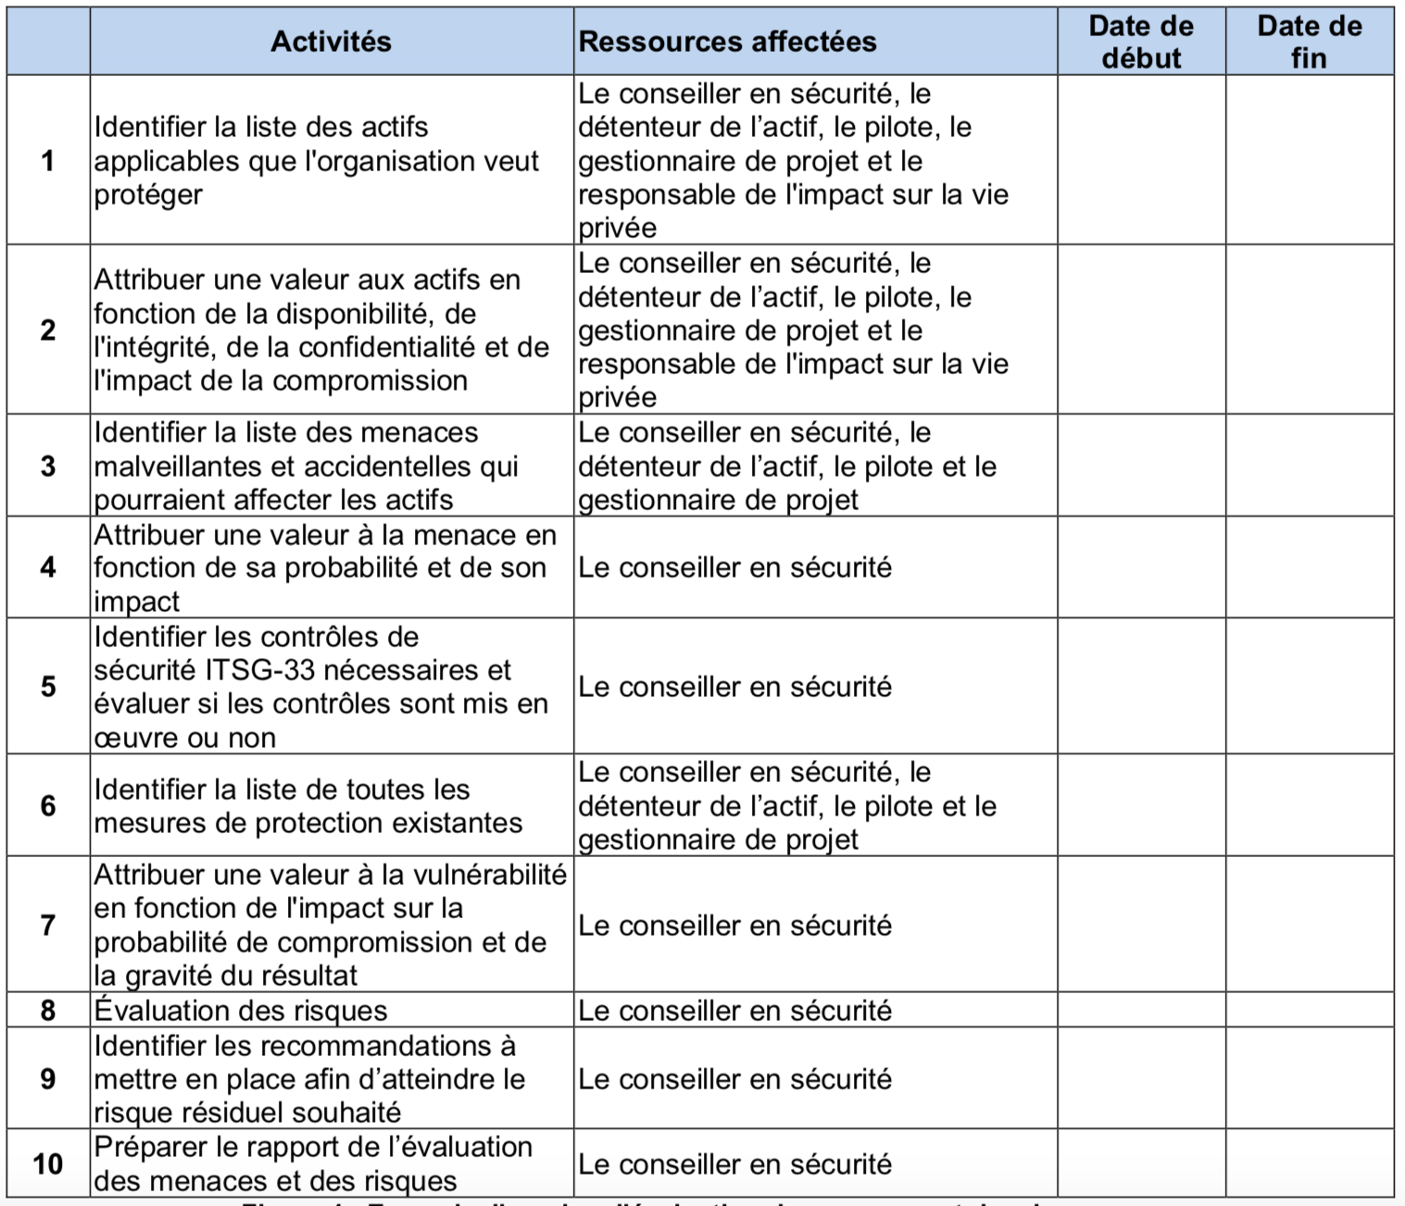

    - Phase 2 : Évaluation des actifs
Cette étape consiste à dresser la liste de tous les actifs qui sont inclus dans la portée de l’évaluation à un niveau approprié de détail. Chacun des actifs doit être caractérisé par les éléments suivants :
- Nom de l’objet de catégorisation;
- Nom du processus opérationnel;
- Les composantes du processus opérationnel (services);
- Description des composantes du processus opérationnel (services);
- Type objet.

- Évaluation des préjudices
Cette étape consiste à déterminer le préjudice qui pourrait vraisemblablement résulter d’une atteinte à la confidentialité, à la disponibilité ou à l’intégrité de chaque actif.

- Formation du comité pour l’évaluation des préjudices
Le processus d’évaluation du préjudice devrait être confié à des équipes composées de représentants des secteurs responsables des opérations, des questions juridiques, de l’accès à l’information et de la sécurité et du respect de la vie privée. Le détenteur ou son délégué devra également faire partie de ces équipes, de même que le responsable de l’autorisation et les représentants et analystes opérationnels de chaque programme ou secteur d’activité. Quelques compétences nécessaires à la réalisation de l’analyse des préjudices : Pilote du système évalué;
- Conseiller en sécurité;
- Utilisateur du système;
- Architecte d’affaires;
- Détenteur ou son représentant.

- Évaluation des préjudices
L’objectif de l’évaluation du préjudice est de déterminer le préjudice prévu lié aux menaces de compromission pour chaque processus opérationnel et chaque bien d’information déterminé à l’étape précédente. La réussite de l’évaluation des préjudices prend en compte la démarche suivante :
- Le scénario de compromission ou de défaillance : C’est la description des événements pouvant engendrer des préjudices, si les critères de sécurité du système étaient compromis;
- Type et niveau de préjudice : Choisir le préjudice (cellule) applicable dans le tableau de préjudices;
- Facteurs spéciaux : La prise en compte de certains éléments pourrait influencer les préjudices;
- Analyse : Justification du choix, argumentaire et observation.
L’évaluation de préjudice ci-dessus est effectuée par rapport à chaque objectif de sécurité de l’information (disponibilité, intégrité et confidentialité).
Le tableau ci-après doit être utilisé pour identifier les préjudices applicables lors de la compromission des critères de sécurité.
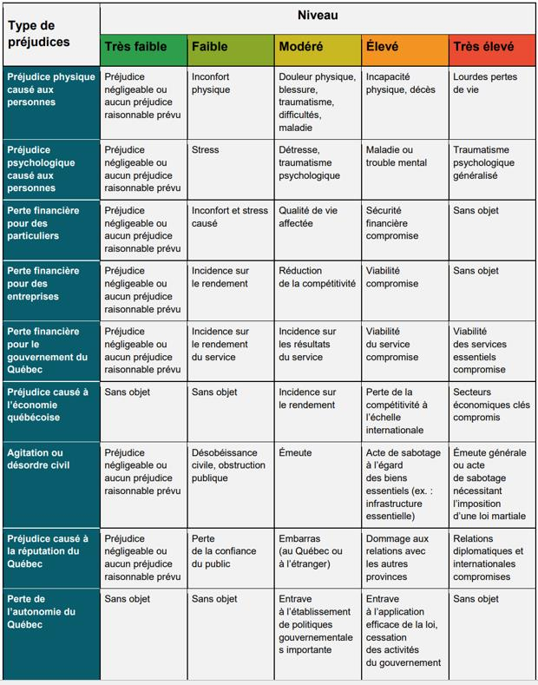

- Catégorisation des actifs basée sur l’analyse des préjudices
Cette étape consiste à attribuer une valeur à chaque actif sur les plans de la confidentialité, de la disponibilité et de l’intégrité, selon le cas, en se fondant sur des critères de préjudice courants.
Une fois l’évaluation des préjudices terminée, il est recommandé que le comité d’évaluation produise un rapport final de la catégorisation des actifs basé sur l’approche par l’analyse des préjudices pour communiquer les résultats.
Ce comité d'évaluation devra documenter et accepter formellement les résultats de l'activité de catégorisation de la sécurité.

- Valeur associée des niveaux possibles des actifs
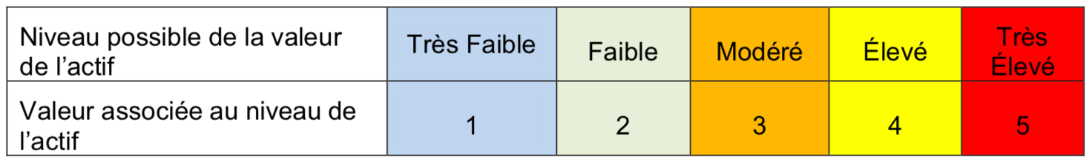

    - Phase 3 : Évaluation des menaces
- Identification de menaces
Une menace est un événement indésirable ayant le potentiel de compromettre la disponibilité, l'intégrité ou la confidentialité des données. L’étape d’identification des menaces consiste à produire une liste de toutes les menaces susceptibles d’avoir une incidence sur les actifs prévus dans la portée de l’évaluation.
Les menaces peuvent être catégorisées en trois grands types de menaces :
- Menaces délibérées : menaces planifiées ou préméditées par des individus.
- Menaces accidentelles : menaces qui sont dues à des erreurs humaines.
- Menaces naturelles : menaces qui résultent d’évènements naturels tels que les tremblements de terre, éruptions volcaniques, cyclone, tsunami, etc.

- Liste des menaces
Une liste de menaces est basée sur l’historique des données des menaces. Celle-ci devra être maintenue à jour au fur et à mesure que l’on identifie de nouvelles menaces.
Exemple - Agent de la menace : Employés, contractants, visiteurs
Les menaces internes constituent une menace particulièrement complexe pour la cybersécurité d'une organisation en raison de la quantité d'accès dont elle dispose en travaillant de l'intérieur et de leur niveau de motivation inconnu.
Certaines d'entre elles ne sont pas intentionnellement malveillantes, mais peuvent causer des dommages importants. De simples erreurs d'utilisation peuvent aboutir à une catastrophe en raison de permissions élevées, où des données peuvent être compromises en raison d'un manque de sensibilisation à la sécurité.
Classe de menaces | Événements menaçants | Probabilité de la menace | Gravité de la menace | Niveau de la menace
Délibérée | Fraude Corruption
Délibérée | - Vandalisme  - Dégâts matériels  - Accès physique non autorisé
Délibérée | - Supprimer  - Détruire  - Corrompre  - Crypter des enregistrements
Délibérée | - Violation délibérée de la politique et des procédures par un employé, administrateur ou non
Exemple - Agent de la menace : Terrorisme
Terrorisme international : Actes criminels violents commis par des individus ou des groupes inspirés par des organisations ou des nations terroristes étrangères désignées (parrainées par l'État) ou qui y sont associés.
Terrorisme national : Actes criminels violents commis par des individus ou des groupes dans le but de poursuivre des objectifs idéologiques découlant d'influences nationales, tels que celles de nature politique, religieuse, sociale, raciale ou environnementale.
Classe de menaces | Événements menaçants | Probabilité de la menace | Gravité de la menace | Niveau de la menace
Délibérée | Assassinat  Enlèvement
Délibérée | attentat à la bombe  Lettre piégée
Exemple - Agent de menace : Dangers naturels
Un risque naturel est un événement d'origine naturelle qui peut constituer une menace pour les êtres humains, leurs biens ou leurs environnements. Cet effet négatif se nomme une catastrophe naturelle. En d'autres termes, lorsque la menace dangereuse se produit réellement, on appel celle-ci une catastrophe naturelle.
Classe de menaces | Événements menaçants | Probabilité de la menace | Gravité de la menace | Niveau de la menace
Dangers  naturel | Tremblements de terre
Dangers  Naturel | Inondations/Tornades  /Tempêtes
Risque Dangers | Pandémie
Exemple - Agent de la menace: Acteurs/concurrents parrainés par des gouvernements/États
Ces acteurs de la menace sont financés, dirigés ou parrainés par des nations. Ils piratent les systèmes informatiques afin de voler et d'exfiltrer la propriété intellectuelle, les informations sensibles et même les fonds pour faire avancer les causes d'espionnage de leur nation. Les acteurs sophistiqués sont très motivés pour infiltrer les entreprises et les organisations gouvernementales d'autres pays.
Classe de menaces | Événements menaçants | Probabilité de la menace | Gravité de la menace | Niveau de la menace
Délibérée | Effacer, détruire, altérer, séparer, perturber des enregistrements  d'information
Délibérée | Attaques spécifiquement conçues, ciblées
Délibérée | Vol d'informations, d'identité
Exemple – Agent de la menace : Crime organisé/cybercriminels
Les criminels peuvent voler des données sensibles, de l'argent et des informations personnelles pour commettre un vol d'identité. Cependant, comme ils recherchent un gain financier, les données qu'ils prennent ont tendance à se retrouver sur le marché noir ou à être vendues aux plus offrants.
Ces acteurs de la menace sont également connus pour utiliser des « ransomwares » afin d'escroquer directement les propriétaires d'entreprises. Leur motivation est le gain financier et ils sont implacables dans leur quête.
Classe de menaces | Événements menaçants | Probabilité de la menace | Gravité de la menace | Niveau de la menace
Délibérée | Exploitation du réseau
Délibérée | Attaques spécifiquement conçues, ciblées
Délibérée | Vol d'informations, d'identité
Délibérée | Accès non autorisé à des données, destruction, modification
Exemple - Agent de la menace : les pirates informatiques
Les pirates informatiques sont des utilisateurs non autorisés qui s'introduisent dans des systèmes informatiques afin de voler, de modifier ou de détruire des informations, souvent en y installant des logiciels malveillants dangereux, et ce, à votre insu et sans votre consentement. La plupart du temps, les pirates peuvent détourner vos noms d'utilisateur et vos mots de passe, voler vos données et votre argent, et vendre vos informations sur le marché noir.
Classe de menaces | Événements menaçants | Probabilité de la menace | Gravité de la menace | Niveau de la menace
Délibérée | Vol d'informations, d'identité
Délibérée | Extorsion, intimidation des employés
Délibérée | Attaque DoS, dégradation de site web
Délibérée | Infection par code malveillant, virus
Délibérée | Corruption de fichiers
Exemple - Agent de la menace : Erreurs logicielles, défaillances matérielles, erreurs humaines
Problèmes matériels tels que des erreurs de configuration, des dysfonctionnements ou des dégâts des eaux qui entraineraient l'indisponibilité des serveurs de production.
Erreurs de logiciels telles que les bogues, les erreurs de codage, les erreurs de configuration, les versions non stables, le tout pourrait produire un résultat incorrect ou inattendu.
Une erreur de logiciel peut se traduire par un message d'erreur du serveur et peut être utilisée par un attaquant pour obtenir des informations sur l'application.
Classe de menaces | Événements menaçants | Probabilité de la menace | Gravité de la menace | Niveau de la menace
Délibérée | Bogues logiciels, failles de conception, erreurs de codage
Délibérée | Erreurs de configuration du logiciel, erreurs de maintenance
Délibérée | Dysfonctionnement du logiciel, matériel
Délibérée | Suppression, modification, perte de données, oubli de mot de passe
Délibérée | Violation de politique, procédure due à l'ignorance
- Évaluation des probabilités des menaces
Fréquence passée | Même endroit, Biens semblables | Endroit distant, mais bien semblable  Même endroit, mais bien différent | Endroit distant Autres biens
Quotidienne | Élevée | Élevée | Élevée
1 à 10 jours | Élevée | Élevée | Moyenne
10 à 100 jours | Élevée | Moyenne | Faible
100 à 1000 jours | Moyenne | Faible | Très faible
1000 à 10 000 jours | Faible | Très faible | Très faible
Plus de 10 000 jours | Très faible | Très faible | Très faible

Pour des menaces qui se sont manifestées au même endroit ou sur des biens semblables, il faudra déterminer la fréquence des événements passés en sélectionnant la case appropriée dans la colonne 1, puis choisir le niveau de probabilité correspondant dans la colonne 2;
Pour des menaces qui se sont manifestées à des endroits différents ou sur des biens différents, il faudra déterminer la fréquence des événements passés en sélectionnant la case appropriée dans la colonne 1, puis choisir le niveau de probabilité correspondant dans la colonne 3;
Pour des menaces qui se sont manifestées à des endroits différents et sur des biens différents, il faudra déterminer la fréquence des événements passés en sélectionnant la case appropriée dans la colonne 1, puis choisir le niveau de probabilité correspondant dans la colonne 4.

- Évaluation de la gravité de la menace
La conséquence ou la gravité d’un incident est la mesure de l’importance éventuelle des dommages ou de la compromission, si l’incident se matérialise. Pour évaluer la gravité de la menace, on tient compte de la capacité des agents de menace et de l'ampleur des accidents et des risques naturels en terme.
Capacité de l’agent de menace délibérée | Magnitude des accidents ou risques naturels | Incidence ou gravité de la menace
Connaissances, compétences étendues et ressources considérables | - - Hautement destructifs  - - Erreur extrêmement grave  - - Utilisation abusive généralisée | Élevée
Connaissances, compétences étendues et ressources considérables  Connaissances, compétences étendues et ressources limitées  Connaissances, compétences modérées et ressources moyennes | - - Modérément destructifs  - - Erreur grave  - - Utilisation abusive importante | Moyenne
Connaissances, compétences limitées et ressources limitées | - - Peu destructifs  - - Erreur mineure  - - Utilisation abusive limitée | Faible
- Évaluation des niveaux des menaces
Le niveau de la menace se calcule en fonction de la probabilité de la menace et de l’incidence de celle-ci, tel que décrit dans la figure ci-dessous :
Incidence de la menace | Probabilité de la menace
 | Très faible | Faible | Moyenne | Élevée
Élevée | Faible | Moyenne | Élevée | Très élevée
Moyenne | Très Faible | Faible | Moyenne | élevée
Faible | Très Faible | Très Faible | Faible | Moyenne

- Valeur associée des niveaux possibles des menaces
Niveau possible de la menace | Très Faible | Faible | Modéré | Élevé | Très Élevé
Valeur associée au niveau de la menace | 1 | 2 | 3 | 4 | 5

    - Phase 4 : Évaluation des vulnérabilités
- Identifier les mesures de protection existantes
Avant d’identifier et d’évaluer les vulnérabilités affectant les actifs, il sera important de dresser la liste de mesures de protection existantes.
Les mesures de protection existantes ont pour but d’atténuer la probabilité que la menace se concrétise afin de réduire la probabilité de compromission au cas où un incident se produirait.
Il est aussi primordial d’évaluer le niveau d’efficacité pour chaque mesure de protection existante. Plus les mesures de protection en place sont efficaces, plus le niveau de vulnérabilité et le niveau de risque diminueront.

- Sélectionner et tester les mesures de contrôles de sécurité
Une vulnérabilité est une faiblesse dans un système informatique qui peut être exploitée par un attaquant pour réussir une attaque. Elle peut provenir de failles, de fonctionnalités ou d'une erreur de l'utilisateur que les attaquants chercheront à exploiter.
La vulnérabilité fait aussi référence à une faiblesse dans un système matériel, logiciels ou procédures. En d'autres termes, il s'agit d'un moyen pour les pirates de s'introduire facilement dans votre système.
L’un des contrôles généralement utilisés pour trouver des vulnérabilités dans un système est les numérisations de vulnérabilité et ce sont des outils comme Tenable.sc, on peut rouler des numérisations et détecter des failles de sécurité dans des systèmes. Chaque évaluation des menaces et des risques, le spécialiste en sécurité informatique sélectionne les contrôles appropriés et les adapte en fonction de son organisation. La liste des contrôles sélectionnée devra être envoyée au pilote et détenteur de l’actif afin de produire les évidences nécessaires pour confirmer l’implémentation des contrôles.
Les critères du Center of Internet Security (CIS) sont un ensemble de meilleures pratiques mondialement reconnues et consensuelles pour configurer un système de manière sécurisée.
Les contrôles du CIS correspondent à de nombreuses normes et cadres réglementaires établis. En voici quelques-uns, mais sans s'y limiter :
- Le cadre de cybersécurité du NIST (CSF)  - NIST SP 800-53  - La série de normes ISO 27000 | - PCI DSS  - HIPAA  - Etc.
Par ailleurs, une fois que les évidences de l’implémentation des contrôles sont envoyées au spécialiste en sécurité informatique, celui-ci, en collaboration avec le détenteur de l’actif, pourra choisir au hasard un nombre maximal de contrôles à vérifier (entre 10 à 25 % des contrôles) afin de confirmer si, oui ou non, les contrôles sélectionnés ont été implémentés correctement.

- Probabilité de compromission
Pour chaque contrôle évalué lors du test des mesures de contrôles de sécurité, il faudra identifier la probabilité de compromission. Pour chaque vulnérabilité entrainant des répercussions sur les biens inclus dans l’évaluation des menaces et des risques, il faudra déterminer la probabilité de compromission. Par exemple, si les mesures de prévention en place sont très efficaces, la probabilité de compromission qui en découle sera faible. Le tableau ci- dessous aide à évaluer le niveau de probabilité de compromission.
Efficacité des mesures de protection | Vulnérabilités connexes | Probabilité de compromission
Aucune mesure de protection  Mesure de protection inefficace en grande partie  Probabilité de compromission > 75 % | - Facilement exploitables  - Besoin de peu de connaissances, compétences, ressources  - Biens hautement accessibles  - Employés mal informés et formés | Élevée
Mesure de protection modérément efficace  Probabilité de compromission 25 %-75 % | - Pas facilement exploitables  - Besoin de certaines connaissances, compétences, ressources  - Biens modérément accessibles  - Employés modérément informés et formés | Moyenne
Mesure de protection très efficace  Probabilité de compromission < 25 % | - Difficile à exploiter  - Besoin de très bonnes connaissances, compétences, ressources  - Accès aux biens rigoureusement contrôlé Employés bien informés et formés | Faible

- Gravité des conséquences
Pour chaque contrôle évalué lors du test des mesures de contrôles de sécurité, il faudra identifier la gravité des conséquences. Cela veut dire que pour chaque vulnérabilité entrainant des répercussions sur les biens inclus dans l’évaluation des menaces et des risques, il faudra déterminer la gravité des conséquences. Par exemple, si aucune mesure de prévention n’est en place, ou si les mesures sont en grande partie inefficaces, la gravité des conséquences qui en découlera sera élevée.
Le tableau ci-dessous aide à évaluer le niveau de gravité des conséquences.
Efficacité des mesures de protection | Vulnérabilités connexes | Gravité des conséquences
Aucune mesure de protection Mesure en grande partie inefficace  Biens exposés à des préjudices importants | - Détection improbable des compromissions  - Dommage difficile à contenir  - Employés mal informés et formés | Élevée
Mesure de protection modérément efficace  Biens exposés à des préjudices modérés | - Compromissions probablement détectées au fil du temps  - Dommage partiellement contenu  - Employés modérément informés et formés | Moyenne
Mesure de protection très efficace  Probabilité de compromission < 25 % | - Compromissions presque certainement détectées rapidement  - Dommage rigoureusement contenu - Employés bien informés et bien formés | Faible

- Évaluation des niveaux des vulnérabilités
Pour déterminer le niveau de chaque vulnérabilité, il faut faire correspondre la probabilité de compromission et la gravité des conséquences.
Incidence sur la gravité des conséquences | Probabilité de la menace
 | faible | Moyenne | Elevée
Élevée | Moyenne | Élevée | Très Élevée
Moyenne | Faible | Moyenne | Élevée
Faible | Très Faible | Faible | Moyenne

- Valeur associée des niveaux possibles des vulnérabilités
Niveau possible de la vulnérabilité | Très Faible | Faible | Modéré | Élevé | Très élevé
Valeur associée au niveau de la vulnérabilité | 1 | 2 | 3 | 4 | 5

    - Phase 5 : effectuer une évaluation des risques
L'évaluation des risques consiste à identifier les risques spécifiques à l'environnement et à déterminer le niveau des risques identifiés. Les principales étapes d'une évaluation des risques sont l'identification des risques, l'analyse des risques et l'évaluation des risques.

- Étape 1 : Identification des risques
L’objectif ultime de la réalisation d’une évaluation des risques est de trouver et d’atténuer les dangers potentiels qui affectent l’institution. Pour s’assurer que tous les dangers sont identifiés :
- Commencez par les dix agents de détérioration et les façons dont chacun d’eux peut causer des dommages ou des préjudices ;
- Forces physiques, incendie, nuisibles, lumière, humidité relative, température, vol, eau, polluants et dissociation
- Comprenez la source et le chemin du danger et comment il affecte l’un de ces agents.
- Examinez les dossiers précédents sur les accidents, incidents et quasi-accidents ;
- Utilisez les rapports des agences locales, étatiques et fédérales de gestion des urgences ; et
- Recherchez des cartes de tremblements de terre ou d’inondations pour la région de l’institution.

- Tâche A : Identifier les actifs
La première tâche consiste à identifier et à créer un inventaire de tous les actifs physiques et logiques qui composent le système qui se trouve dans le périmètre de l’évaluation des risques. Lors de l’identification des actifs, il est important de prendre note de ceux qui sont :
- Joyaux de la couronne : ces actifs sont essentiels à la réalisation des objectifs commerciaux globaux et sont généralement ce que les attaquants chercheraient activement à exploiter
- Tremplins : ces actifs sont des ressources que les attaquants voudraient prendre le contrôle et exploiter pour pivoter sur les segments du réseau avant d’atteindre les joyaux de la couronne. Exemple : dans un environnement Windows classique, un serveur Active Directory (AD) qui conserve/valide les informations d'identification de connexion des utilisateurs sur plusieurs serveurs est susceptible d'être considéré comme un tremplin, car il fournit un pont permettant aux attaquants de pivoter vers ces serveurs. Utilisez la liste d'inventaire des actifs consolidée pour créer un diagramme d'architecture réseau qui fournit une représentation visuelle de l'interconnectivité et des chemins de communication entre les actifs. Identifiez et étiquetez tous les points d'entrée (c'est-à-dire les vecteurs d'attaque) dans le système, ainsi que les tremplins et les joyaux de la couronne.

- Tâche B : Modélisation des menaces
Avec la liste d’inventaire des actifs et le diagramme d’architecture réseau, les événements de menace qui pourraient exploiter les vulnérabilités de chaque actif doivent être identifiés pour une analyse plus approfondie. L’une des techniques que les organisations doivent employer est la modélisation des menaces. La modélisation des menaces est un processus structuré permettant d’identifier les événements de menace pertinents pour le système, afin que les organisations puissent construire une défense plus ciblée pour protéger le système.
La modélisation des menaces implique les étapes suivantes :
- Identification de la portée et décomposition du système : il s’agit des conditions préalables à la modélisation des menaces qui ont été introduites dans la tâche A.
- Identification des menaces : les organisations doivent ensuite adopter une approche systématique pour identifier les événements possibles où les attaquants peuvent compromettre les actifs.
- Modélisation des attaques : après avoir identifié les événements de menace pertinents pour chaque actif, les organisations doivent les lier dans une séquence d’attaque possible. La modélisation des attaques décrie l’approche d’intrusion d’un attaquant afin que les organisations puissent identifier les contrôles nécessaires pour défendre le système et hiérarchiser leur mise en œuvre.
- Tâche C : Élaborer des scénarios de risque
L’élaboration de scénarios de risque est la dernière tâche à accomplir pour terminer l’étape d’identification des risques. Cette tâche vise à créer des scénarios « ce qui pourrait mal se passer » qui offrent une vision réaliste et pertinente des risques en fonction du contexte commercial, de l’environnement système et des menaces.
Un scénario de risque bien construit facilite la communication avec les parties prenantes et permet une analyse structurée des risques dans les étapes suivantes. Un scénario de risque doit articuler les quatre (4) éléments clés suivants :
- Actif : un objet de valeur qui a été identifié dans la tâche A.
- Événement de menace : un événement d’attaque qui a été identifié dans la tâche B.
- Vulnérabilité : une faiblesse de l’actif ou des processus prenant en charge l’actif qui peut être exploitée par l’événement de menace identifié.
- Conséquence : le résultat direct de l’événement de menace.
Quelques exemples de scénarios de risque bien construits sont illustrés ci-dessous.
Légende : Événement menaçant | Vulnérabilité | Actif | Conséquence
Un attaquant effectue une injection SQL sur une application Web héritée non corrigée pour télécharger des dossiers médicaux sensibles de patients.
Exemple 1 : scenario de risque
Le personnel interne émet une instruction de paiement frauduleuse dépassant le solde du compte bancaire sur le système de paiement sans limite définie, ce qui entraîne un découvert bancaire.
Exemple 2 : scenario de risque
Un employé non autorisé accède au serveur SCADA en utilisant les informations de connexion par défaut et exécute une commande d'arrêt pour perturber l'approvisionnement en eau de tout le côté est de Singapour.
Exemple 3 : scenario de risque
L'attaquant envoie un e-mail de spear-phishing à un utilisateur sans méfiance, qui, une fois cliqué, déclenche l'authentification SMB du compte utilisateur auprès d'un serveur malveillant et divulgue les informations d'identification hachées.
Exemple 4 : scenario de risque

- Étape 2 : Analyse des risques
Concepts clés :
- Analyser les dangers en utilisant toute information disponible décrivant une relation de cause à effet.
- La vulnérabilité est un produit et un processus qui contribue au changement au fil du temps. Analyser les facteurs de vulnérabilité qui exposent divers éléments du bien aux risques liés aux dangers.
- Énumérer tous les dangers qui pourraient potentiellement avoir un impact négatif.
- Identifier les problèmes qui, lorsqu’ils sont combinés à des dangers potentiels, pourraient provoquer une urgence.
- Analyser les relations « cause-effet » entre divers dangers primaires et les facteurs de risque sous-jacents qui augmentent la vulnérabilité de l’institution et l’exposent au risque de catastrophe.
L'analyse des risques consiste à analyser les éléments qui composent chaque scénario de risque afin de déterminer :
- La probabilité qu'un scénario de risque se produise ; et
- L'impact (c'est-à-dire l'ampleur du préjudice) résultant de la survenance d'un scénario de risque.

- Tâche A : Déterminer la probabilité
L'occurrence historique ou prévue d'un événement a traditionnellement été utilisée comme mesure pour mesurer la probabilité du risque. Cependant, l'utilisation d'une telle mesure pour mesurer la probabilité du risque de cybersécurité peut ne pas être appropriée en raison de la nature dynamique des menaces de cybersécurité. Un système qui n'a pas été compromis auparavant ne signifie pas qu'il ne le sera pas à l'avenir.
La probabilité des risques de cybersécurité doit être évaluée du point de vue des menaces et des vulnérabilités. Une méthode pour déterminer la probabilité du risque de cybersécurité consiste à prendre en compte les facteurs suivants :
- Découvrabilité : dans quelle mesure un adversaire serait-il en mesure de découvrir facilement la vulnérabilité d'un actif ? Cela dépend de la disponibilité des informations sur la vulnérabilité et l'exposition de l'actif vulnérable.
- Exploitabilité : dans quelle mesure un adversaire pourrait-il facilement exploiter la vulnérabilité d'un actif ? Cela dépend des droits d'accès, de la complexité des outils, ainsi que des compétences techniques requises pour mener à bien l'attaque.
- Reproductibilité : dans quelle mesure un adversaire serait-il capable de reproduire facilement l'attaque sur l'actif ? Cela dépend de la complexité de la personnalisation de l'exploit et des conditions environnementales requises pour mener à bien l'attaque.
Le tableau ci-dessous est un exemple de tableau d'évaluation permettant de déterminer la probabilité du risque de cybersécurité en fonction des facteurs décrits ci-dessus. Les étapes suivantes peuvent être suivies pour dériver le score de probabilité d'un scénario de risque de cybersécurité :
- Attribuer un score pour chacun des 3 facteurs de probabilité (c'est-à-dire 1 à 5)
- Faire la moyenne du score et arrondir au nombre entier le plus proche
- Le score final sera la probabilité du scénario de risque ; 5 étant « Très probable » et 1 étant « Rare »
Cote de vraisemblance | Découvertabilité | Exploitabilité | Reproductibilité
Très probable (5) | La vulnérabilité de la cible :  - peut être découverte en recherchant/en analysant le domaine public à la recherche d'informations publiées (par exemple Shodan, ExploitDB) ;  - peut être découverte et attaquée à partir de réseaux externes (y compris Internet) | L'attaque :  - peut être exécutée sans droits d'accès de la cible ;  - peut être exécutée avec des outils accessibles au public sans connaissances techniques | L'attaque :  - peut être répétée à volonté sans aucune configuration8 ou condition d'événement spécifique ;  - peut être répétée à volonté sans aucune personnalisation des exploits publiés
Probablement (4) | La vulnérabilité de la cible :  - peut être découverte en sondant la cible (par exemple, en analysant les ports) ;  - peut être découverte et attaquée à partir de sous-réseaux ou de segments de réseau adjacents | L'attaque :  - peut être exécutée avec des droits d'accès restreints de la cible (par exemple, l'utilisateur) ;  - peut être exécutée avec des outils accessibles au public avec des connaissances techniques de base | L'attaque :  - peut être répétée en fonction de certaines configurations de la cible ;  - peut être répétée avec une personnalisation minimale des exploits publiés (par exemple, modification des paramètres)
Possible (3) | La vulnérabilité de la cible :  - peut être découverte en examinant les réponses, le comportement et les communications de la cible (par exemple, en fouinant avec des paquets réseau, en reniflant le réseau) ;  - peut être découverte et attaquée depuis le même sous-réseau ou segment de réseau | L'attaque :  - peut être exécutée avec les droits d'accès privilégiés de la cible (par exemple admin/SYSTEM/root) ;  - peut être exécutée avec des outils accessibles au public qui nécessitent des connaissances techniques modérées | L'attaque :  - peut être répétée dans certaines conditions d'événement prévisibles ;  - peut être répétée avec une personnalisation spécifique à la cible
Peu probable (2) | La vulnérabilité de la cible :  - peut être découverte en opérant et en interagissant avec la configuration réelle ou similaire de la cible ;  - peut être découverte et attaquée avec un accès local logique | L'attaque :  - peut être réalisée avec des droits d'accès privilégiés (par exemple admin/SYSTEM/root) ;  - peut être réalisée avec des outils publics/spécialisés qui nécessitent des connaissances techniques avancées ;  - peut nécessiter l'enchaînement de plusieurs exploits | L'attaque :  - peut être répétée dans certaines conditions d'événement aléatoire ;  - peut être répétée théoriquement ou avec une preuve de concept publiée
Rare (1) | La vulnérabilité de la cible :  - peut être découverte en étudiant le plan (par exemple, le code source) ;  - peut être découverte et attaquée avec un accès physique | L'attaque :  - peut être réalisée avec des droits d'accès privilégiés (par exemple admin/root/SYSTEM) et nécessite une authentification multifacteur ;  - peut être réalisée avec des outils spécialisés qui nécessitent des connaissances techniques approfondies ;  - nécessite l'enchaînement de plusieurs exploits | L'attaque :  - ne peut pas être reproduite sur la cible ;  - peut être répétée avec un exploit non publié spécifique à la cible

- Tâche B : Déterminer l’impact
En général, la manifestation d’un scénario de risque peut compromettre la confidentialité, l’intégrité et/ou la disponibilité des actifs (par exemple, les données, l’équipement, les opérations). Toute atteinte aux actifs se traduira par un impact négatif aux trois (3) niveaux suivants :
- Au niveau national, l’impact peut être considéré comme une atteinte à la sécurité nationale et à l’économie.
- Au niveau organisationnel, l’impact peut être considéré comme une perturbation des opérations commerciales, une atteinte à la réputation et une perte financière.
- Au niveau individuel, l’impact peut être considéré comme une perte de vies humaines et de blessures.
Le tableau ci-dessous est un exemple de tableau d’évaluation permettant de déterminer l’impact du risque sur une échelle de notation de 1 à 5 (5 étant « très grave » et 1 étant « négligeable »). Les descripteurs fournis dans l’exemple de tableau ci-dessous sont génériques. Lorsqu’elles adoptent un tableau d’impact similaire, les organisations doivent examiner et adapter les descripteurs pour chaque évaluation d’impact afin de s’assurer qu’ils sont :
- Adaptés au contexte commercial : reliez les descripteurs aux objectifs commerciaux ou aux mesures de performance de l’organisation.
- Sans ambiguïté : utiliser des descripteurs binaires ou avec des plages quantitatives (par exemple, fuite de données classées « Confidentielles », interruption de services pour plus de 50 % des clients)
- Perspectives multiples : identifier les sous-catégories d'impact de chacun des 3 niveaux (c'est-à-dire national, organisationnel et individuel)
Évaluation de l'impact | Confidentialité | Intégrité | Disponibilité
Très grave (5) | La divulgation non autorisée d’informations pourrait avoir des conséquences négatives exceptionnellement graves sur une organisation, des individus ou la nation. | La modification ou la destruction non autorisée d’informations pourrait avoir des conséquences négatives exceptionnellement graves sur une organisation, des individus ou la nation. | L’interruption de l’accès ou de l’utilisation des informations ou du système informatique pourrait avoir des conséquences négatives exceptionnellement graves sur l’organisation, les individus ou la nation.
Grave (4) | La divulgation non autorisée d’informations pourrait avoir de graves conséquences négatives sur l’organisation, les individus ou la nation. | La modification ou la destruction non autorisée d’informations pourrait avoir de graves conséquences sur l’organisation, les individus ou la nation. | L’interruption de l’accès ou de l’utilisation des informations ou du système informatique pourrait avoir un effet négatif grave sur l’organisation, les individus ou la nation.
Modéré (3) | La divulgation non autorisée d'informations pourrait avoir des effets négatifs sur l'organisation, les individus ou la nation. | La modification ou la destruction non autorisée d'informations pourrait avoir des effets négatifs sur l'organisation, les individus ou la nation. | L'interruption de l'accès ou de l'utilisation des informations ou du système informatique pourrait avoir des effets négatifs sur l'organisation, les individus ou la nation.
Mineur (2) | La divulgation non autorisée d'informations pourrait avoir un effet négatif limité sur l'organisation ou les individus. | La modification ou la destruction non autorisée d'informations pourrait avoir un effet négatif limité sur l'organisation ou les individus. | L'interruption de l'accès ou de l'utilisation des informations ou du système informatique pourrait avoir un effet négatif limité sur l'organisation ou les individus.
Négligeable (1) | La divulgation non autorisée d'informations pourrait avoir un effet négligeable sur l'organisation ou les individus. | La modification ou la destruction non autorisée d'informations pourrait avoir un effet négligeable sur l'organisation ou les individus. | La perturbation de l'accès ou de l'utilisation des informations ou du système informatique pourrait avoir un effet négligeable sur l'organisation ou les individus.

Chaque scénario de risque peut être évalué pour obtenir des notes d’impact différentes dans les domaines de la confidentialité, de l’intégrité et de la disponibilité. La note d’impact la plus élevée doit être considérée comme la note finale.
- Étape 3 : Évaluation des risques
La priorité est établie en tenant compte de l'exposition des employés et des collections ainsi que du risque d'incident ou de perte. En hiérarchisant les risques, des listes d'actions d'atténuation et de préparation sont créées. Il est important de reconnaître qu'il n'existe pas de méthode unique pour déterminer au mieux le niveau de risque. On doit déterminer la technique qui fonctionnera le mieux pour chaque situation et chaque installation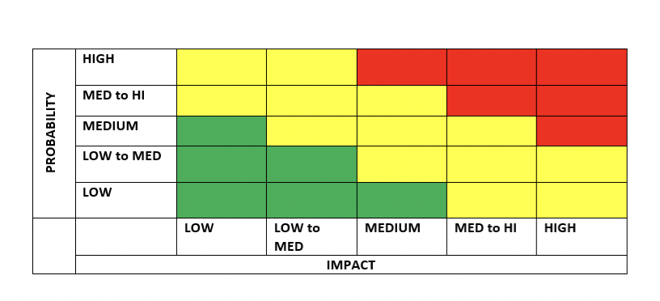 Outil d'évaluation de la probabilité et de l'impact pour l'évaluation des risques
- Déterminez l'ampleur du risque associé à chaque danger. Pour étudier le danger, tenez compte :
- Type et étendue du danger
- Susceptibilité de l'emplacement
- Probabilité d'occurrences futures
- Expérience passée
- Législation actuelle
- Meilleures pratiques selon les normes du secteur
- Utilisez un système de classement systématique et attribuez un numéro ou une valeur à chaque niveau (c.-à-d. (1) priorité catastrophique, (2) priorité extrême, (3) priorité élevée, (4) priorité moyenne et (5) priorité faible) ;
- Comparez tous les dangers identifiés en fonction de leur position dans le système de classement. Ces classements correspondront aux actions recommandées, telles que :
- Priorité catastrophique : arrêter immédiatement le processus et mettre en œuvre des contrôles ;
- (2) Priorité extrême : étudier le processus et mettre en œuvre des contrôles immédiatement ;
- (3) Priorité élevée : maintenir le processus en cours, mais élaborer et mettre en œuvre un plan de contrôle dès que possible.
- (4) Priorité moyenne : maintenir le processus en cours, mais effectuer un suivi régulier. Envisager un plan de contrôle ; et
- (5) Faible priorité : continuer à surveiller le processus.
- Pour établir des contrôles pour chaque danger spécifique, envisager :
- L'élimination du danger, comme l'élimination de matières dangereuses ou d'infrastructures dangereuses ;
- Les contrôles techniques, comme les modifications de l'équipement ou des systèmes de ventilation ;
- Les contrôles administratifs, comme l'établissement de politiques et de procédures ; et
- Les équipements de protection individuelle (EPI), comme la réglementation des équipements portés par les personnes pour réduire l'exposition aux produits chimiques, au bruit, etc.
- L’évaluation des risques consiste à déterminer et à comprendre l’importance du niveau de risque et comprend les tâches suivantes :
- Déterminer et hiérarchiser les risques
- Documenter les risques

- Tâche A : Déterminer et hiérarchiser les risques
Le risque est une fonction de la probabilité qu’un événement de menace donné exploite une vulnérabilité potentielle d’un actif et de l’impact qui en résulte. Cela peut être présenté sous forme de diagramme à l’aide d’une matrice de risques. La figure ci-dessous est un exemple de matrice de risques 5x5 permettant de déterminer le niveau de risque pour chaque scénario de risque, où le niveau de risque est une multiplication de la « probabilité » et de l’« impact » déterminé à partir de l’étape d’analyse des risques.
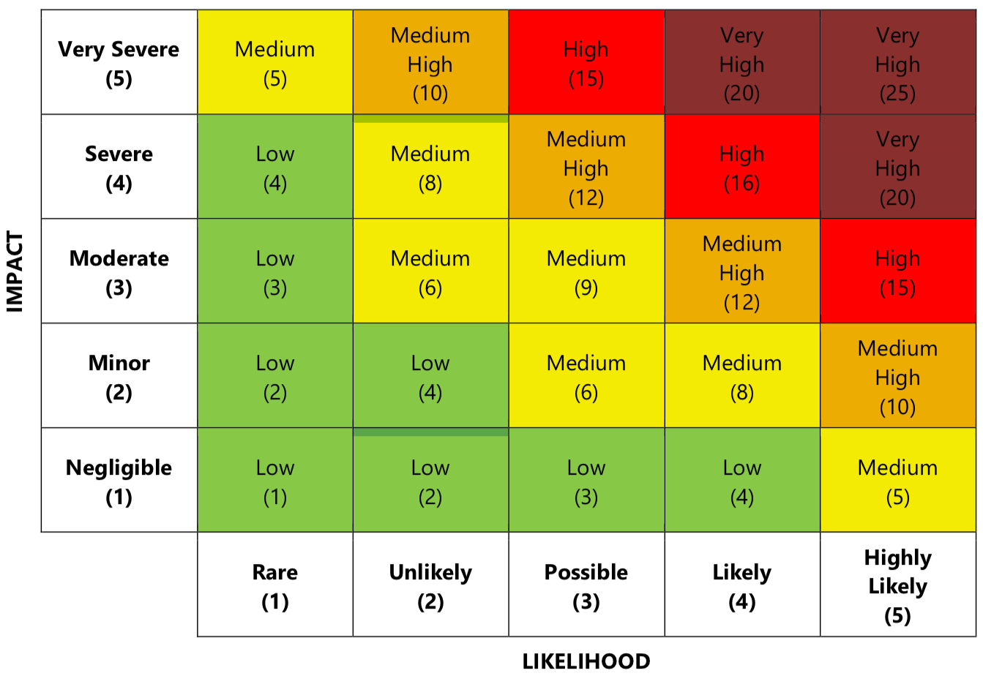
Pour chaque niveau de risque dérivé, comparez-le au niveau de tolérance au risque défini par l'organisation. Les scénarios de risque dont les niveaux de risque sont supérieurs au niveau de tolérance doivent être traités en priorité jusqu'à ce que les niveaux de risque tombent dans les limites du niveau de tolérance. Lors de la priorisation des risques à traiter, la durée prévue doit également être établie.

- Tâche B : Documenter les risques
Une évaluation des risques est incomplète sans documentation. Les résultats des étapes précédentes doivent être clairement documentés dans un registre des risques pour communication aux parties prenantes. Un registre des risques est un enregistrement de tous les scénarios de risque identifiés, y compris leur niveau de risque déterminé. Le registre des risques est un document évolutif qui doit être régulièrement révisé et mis à jour pour garantir que la direction de l’organisation dispose d’une image actualisée des risques de cybersécurité de l’organisation lorsqu’elle prend des décisions éclairées. Il doit contenir au minimum les éléments suivants :
- Scénario de risque : scénario articulant la manière dont un événement de menace pourrait exploiter une vulnérabilité potentielle d’un actif pour créer un impact négatif.
- Date d’identification : date à laquelle le scénario de risque est identifié.
- Mesures existantes : mesures actuellement en place pour faire face au scénario de risque.
- Risque actuel : niveau de risque déterminé (combinaison de probabilité et d’impact) du scénario de risque après prise en compte des mesures existantes.
- Plan de traitement : les activités prévues (par exemple, le déploiement de mesures supplémentaires) et le calendrier pour traiter le risque actuel à un niveau acceptable (c’est-à-dire dans les limites du niveau de tolérance au risque).
- État d’avancement : l’état de mise en œuvre du plan de traitement.
- Risque résiduel : le niveau de risque déterminé (combinaison de probabilité et d’impact) du scénario de risque après la mise en œuvre du plan de traitement (c’est-à-dire le risque actuel avec des mesures supplémentaires appliquées).
- Responsable du risque : la personne ou le groupe chargé de s’assurer que les risques résiduels restent dans les limites du niveau de tolérance de l’organisation.

- Tests basés sur des scénarios
Les scénarios sont essentiellement construits sur des hypothèses et des incertitudes associées, qui sont basées sur l'évaluation des situations existantes par le biais de l'identification des risques. Ceux-ci sont élaborés pour une période de temps déterminée et évalués ensuite quant à leur impact potentiel. La réalisation de scénarios aidera à identifier plus précisément les lacunes dans l'évaluation des risques et à clarifier les méthodes d'atténuation importantes/à fort impact.
Concepts clés :
- Les scénarios peuvent comporter un ou deux risques de différents degrés ;
- Les scénarios sont des hypothèses basées sur l'identification des risques et l'établissement de rapports sur l'état des lieux ;
- Les résultats des scénarios offrent un aperçu des méthodes d'atténuation des risques ; et
- Fournir aux administrateurs des informations la réduction des risques pour les sites culturels sur la base d'informations claires.
Cycle d'évaluation des risques :
- évaluation de risques
- scenario de risques
- atténuation
- préparation

- RÉPONDRE AUX RISQUES
Après avoir évalué les risques identifiés (c’est-à-dire les risques actuels), l’étape suivante consiste à identifier et à déterminer la prochaine ligne de conduite à adopter pour maintenir les risques dans les limites du niveau de tolérance au risque de l’organisation.
  - Types d’options de réponse au risque
Il existe quatre (4) options de réponse au risque à prendre en compte :
- Accepter : l’acceptation du risque signifie accepter le risque tel quel sans introduire d’autres mesures pour le réduire. Le risque ne doit être accepté que s’il se situe dans les limites du niveau de tolérance de l’organisation.
- Éviter : l’évitement du risque signifie l’arrêt d’une action/activité qui expose l’organisation au risque identifié. Cela peut sembler extrême, mais peut être la meilleure ligne de conduite si le risque l’emporte sur les avantages. Exemple : ne pas effectuer de transactions de paiement en ligne est un exemple d’évitement du risque de détournement de la transaction par des attaquants pour effectuer des paiements frauduleux.
- Transférer : le transfert du risque signifie partager une partie du risque avec d’autres parties ou entités. Une telle option de traitement réduit généralement la composante « impact » du risque.
- Atténuer : l'atténuation des risques consiste à mettre en place des mesures visant à réduire le niveau de risque. Cela peut être réalisé par le déploiement de contrôles de sécurité. Exemple : la mise en place d'un pare-feu pour restreindre le trafic réseau est un exemple de mesure visant à atténuer le risque de communication du système avec des serveurs externes malveillants. Quelle que soit l'option de réponse au risque choisie, la haute direction au sein de l'organisation doit approuver la réponse au risque sélectionnée et prendre la décision consciente d'accepter les risques résiduels.

  - Choix des mesures de réponse aux risques appropriées
Les organisations doivent également envisager de traiter les risques par l'évitement ou le transfert comme des alternatives possibles qui peuvent également être rentables. Par exemple, afin de gérer le risque de compromission du système lorsque les employés accèdent à des sites Web malveillants, les organisations peuvent envisager d'éviter le risque en supprimant les fonctionnalités de navigation sur Internet au lieu d'atténuer le risque par le déploiement de solutions préventives coûteuses aux points d'extrémité.
Lorsque les organisations choisissent de traiter les risques par l'atténuation, elles doivent s'assurer que les contrôles de sécurité qu'elles mettent en œuvre sont pertinents et appropriés aux risques qu'elles traitent. En règle générale, un contrôle est considéré comme approprié et pertinent pour un risque lorsqu'il :
- Réduit la probabilité du risque ; ou
- Réduit l'impact du risque

  - Cadres de référence et normes liés à l'évaluation des risques
Un cadre d'évaluation des risques (RAF) est une stratégie permettant de hiérarchiser et de partager des informations sur les risques de sécurité pesant sur une infrastructure informatique .Un bon RAF organise et présente les informations de manière à ce que le personnel technique et non technique puisse les comprendre.
La RAF possède les trois éléments importants suivants :
- vocabulaire partagé
- méthodes d’évaluation cohérentes
- système de reporting
Les cadres et techniques d'évaluation des risques courants aident une organisation à identifier les systèmes présentant un risque faible ou élevé d'abus ou d'attaque. Cependant, les évaluations des risques sont très subjectives, ce qui signifie qu'elles ne peuvent pas être utilisées pour atteindre systématiquement leurs objectifs. Par conséquent, la subjectivité empêche l'utilisation des RAF dans les audits de vérification, les examens de conformité , etc.
Néanmoins, les données fournies par un RAF sont utiles pour répondre de manière proactive aux menaces potentielles , planifier les budgets et créer une culture dans laquelle la valeur des données est comprise et appréciée.

Processus d'évaluation des risques ICS :
Rapport
- recueillir des observations, des photos, des conclusions préliminaires et des points forts
- mener une analyse des risques
- rédiger un rapport : bonnes pratiques, conclusions, dessins, questions d'information
- remettre au client

évaluation
- réunion de lancement sur site
- activités : inspections/visites, entretiens avec le personnel, examen de la documentation, analyse de l'architecture, évaluations du réseau, évaluation des applications et des correctifs, observations des opérations
- élaborer les conclusions initiales et les points forts des activités ci-dessus

Planification et préparation
- identifier l'équipe d'évaluation
- déterminer les objectifs de l'évaluation
- élaborer un plan d'évaluation
- collecter et examiner : les artefacts, les documents, les dessins, les plans du réseau, les évaluations passées, etc.

- Projets
- Groupe 1 : outils d’évaluation de risque en :
- définissant le risque
- déterminant la tolérance au risque, etc.
- Groupe 2 : outils d’identification des risques
- Groupe 3 : outils d’analyse de risques en :
- déterminant la probabilité
- déterminant l’impact
- Évaluant les risques, etc.
- Groupe 3 : outils évaluation des vulnérabilités
- Groupe 4 : outil d’évaluation des menaces et des risques
- Groupe 5,6 : méthode d’analyse des menaces et des risques
- Groupe 7 : élaborer un plan de gestion des risques

